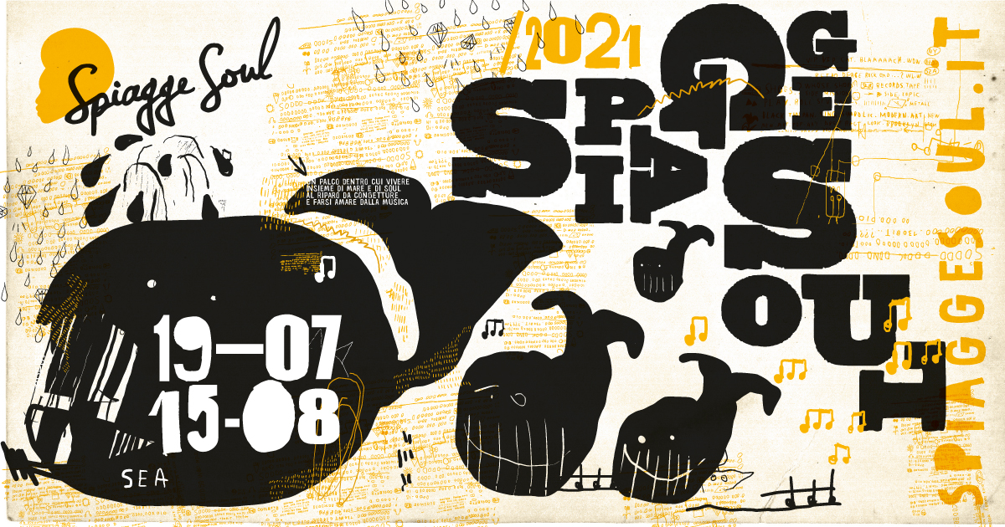

SPIAGGE SOUL 2021
XIII edizione
Marina di Ravenna, Ravenna e lidi ravennati
19 luglio - 15 agosto

martedì 3 agosto

“A song for Africa”
Classica Orchestra Afrobeat
Bagno Peter Pan – ore 22
Marina di Ravenna

Domani la Classica Orchestra Afrobeat porta una ventata d’Africa a Spiagge Soul. Confermando l’attenzione che il festival ha per le radici più profonde della Black Music, che hanno sempre dato vita a una sezione a tema all’interno del programma, “A song for Africa”, la formazione capitanata da Marco Zanotti propone al Bagno Peter Pan di Marina di Ravenna uno spettacolo ibrido, che unisce gli strumenti e le sonorità della musica colta europea con le poliritmie e i canti africani (per info e prenotazioni: 0544 530402; info@peterpan36.com).
Prosegue così fino al 15 agosto la 13esima edizione del festival, organizzato dall’Associazione “Blues Eye” con la compartecipazione del Comune di Ravenna e il sostegno della Regione Emilia-Romagna, oltre al contributo fondamentale degli operatori privati e la collaborazione della Pro Loco di Marina di Ravenna.
Classica Orchestra Afrobeat. È un ensemble composto da 13 musicisti di estrazione mista classica, barocca e popolare. Diretta da Marco Zanotti, crea nei suoi lavori di composizione o arrangiamento un territorio di confine che mescola le sonorità e le peculiarità espressive degli strumenti della tradizione colta europea come archi, legni e clavicembalo con le percussioni, i canti e le poliritmie africane. Il disco d’esordio “Shrine on you” esce nel 2011 per l’etichetta ravennate Brutture Moderne (di Francesco Giampaoli e Andrea Scardovi) ed è un omaggio a Fela Kuti, il più grande genio musicale e ribelle politico africano della storia recente, registrato insieme al figlio ed erede Seun Kuti. L’album ha fatto in questi anni il pieno di critiche entusiastiche sia in Italia che all’estero, inclusa la partecipazione live nel 2013 allo storico Festival di Glastonbury-UK (prima band italiana mai invitata) e nel 2014 a Perugia come evento di punta del Festival di Radio3. L’ensemble si esibisce inoltre al New Empowering Church di Londra, in Piazza del Duomo a Milano, all’Auditorium Parco della Musica di Roma, al Teatro Alighieri per Ravenna Festival, all’Auditorium Manzoni di Bologna, al Teatro Verdi di Sassari e in numerosi festival italiani. Gli arrangiamenti originali della Classica Orchestra Afrobeat strizzano l’occhio alle sonorità barocche grazie alla presenza del clavicembalo (Valeria Montanari) e dell’utilizzo, seppur in maniera non convenzionale, del contrappunto musicale. I brani mantengono tuttavia la componente energica e ipnotica delle poliritmie africane grazie alla nutrita sezione di percussioni e a una buona dose di improvvisazione di stampo jazzistico, grazie ad alcuni solisti d’eccezione come il londinese Tim Trevor-Briscoe. Il repertorio di questo concerto prevede anche alcune composizioni originali, scritte apposta per questo live o prese in prestito dagli altri due spettacoli che l’Orchestra ha all’attivo: “Regard sur le passé” (2014) e “Polyphonie” (2017).
Il programma. Il festival continua con il concerto di Piazza del Popolo a Ravenna con la formazione di casa, Spiagge Soul Holy Fellas (mercoledì 4) e il grande ritorno di Noreda Graves, una delle voci soul più apprezzate degli Stati Uniti (venerdì 6). Dopo Cosimo & The Hot Coals e Icona Cluster (sabato 7 e domenica 8), Spiagge Soul si concede gli ultimi appuntamenti a Ferragosto, con la voce raffinata di Shanna Waterstown, che replica il 16 agosto al San Marino Caffè di Casal Borsetti.
Attenzione: per il concerto di Piazza del Popolo a Ravenna l’ingresso è gratuito ma i posti sono limitati e la prenotazione è obbligatoria. Le prenotazioni si fanno online:
www.ravennaexperience.it
Per info e aggiornamenti sul programma: www.spiaggesoul.it - Spiagge Soul Festival
Ufficio stampa: 051 6238522 - 348 3694618

Ravenna, 2 agosto 2021

